阿坝州壤塘县

2025年度壤塘县档案馆部门决算公开

目录

公开时间：2026年10月26日

第一部分 部门概况 3
一、 部门职责 3
二、机构设置 4
第二部分 2025年度部门决算情况说明 5
一、 收入支出决算总体情况说明 5
二、 收入决算情况说明 5
三、 支出决算情况说明 6
四、财政拨款收入支出决算总体情况说明 6
五、一般公共预算财政拨款支出决算情况说明 7
（一）一般公共预算财政拨款支出决算总体情况 7
（二）一般公共预算财政拨款支出决算结构情况 8
（三）一般公共预算财政拨款支出决算具体情况 8
六、一般公共预算财政拨款基本支出决算情况说明 9
七、财政拨款“三公”经费支出决算情况说明 10
（一）“三公”经费财政拨款支出决算总体情况说明 10
（二）“三公”经费财政拨款支出决算具体情况说明 10
八、政府性基金预算支出决算情况说明 10
九、 国有资本经营预算支出决算情况说明 11
十、 其他重要事项的情况说明 11
（一）机关运行经费支出情况 11
（二）政府采购支出情 11
（三）国有资产占有使用情况 11
（四）预算绩效管理情况 11
第三部分 名词解释 13
第四部分 附件 16
第五部分 附表........................................................................................24

第一部分 部门概况

部门职责
1.贯彻执行《中华人民共和国档案法》《中华人民共和国档案法实施条例》以及党和国家有关档案工作的方针、政策，严格执行档案业务规范标准，做到依法、依规开展档案管理工作。
2.对全县各部门（除特殊部门外）的档案材料进行收集：建立、健全立卷归档制度，确立归档范围、归档时间、保管期限；对遗缺不全的档案，采取不同措施，积极收集齐全。
3.对全县各部门（除特殊部门外）的档案进行归档、立卷与管理：依据档案来源、时间、题目、内容、字母顺序分成若干层次和类别。
4.对档案进行安全保管。
5.对档案进行鉴定：从档案的内容、来源、时间、可靠程度、名称等方面鉴别档案的价值；确定各类档案的保管期限表，其中财务档案见财务档案保存期限表，档案保管期限分永久、30年、10年三种；介于两种保管期限的，保管期限从长。
6.对档案进行销毁：对已失效的档案，认真鉴定，编制销毁清册，办理销毁手续，经批准，方能销毁;销毁时要有二人以上监销，关在清册上签字，该清册永久保存。
7.对全县各立档单位专兼职档案工作人员进行业务监督、指导和培训，加强档案干部队伍建设。
8.制定和组织实施档案工作的各项规章制度并对各基层档案工作进行检查、评比。
9.及时了解处行文、办文情况及工程开展进度指导业务部门立卷、归档工作。
10.负责档案信息资源的开发与利用工作。

二、机构设置
中共阿坝州壤塘县档案馆无下属二级单位，本单位为中共壤塘县委办公室归口管理的全额财政拨款正科级事业机构，保留参公管理。

第二部分 2025年度部门决算情况说明

- 收入支出决算总体情况说明
2025年财政预算收入合计：225.97万元，2024年财政预算收入总计：229.44万元，比去年减少3.47万元，减少1.51%。主要原因：当年项目减少，收入减少。
2025年财政预算支出合计：225.97万元，2024年财政预算支出总计：229.44万元，比去年减少3.47万元，减少1.51%。主要原因:当年项目减少，支出减少。
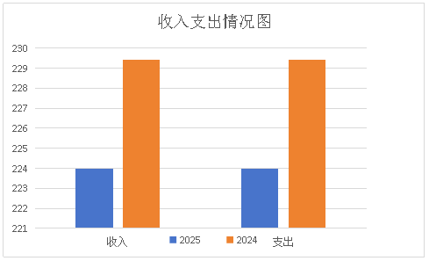
（图1：收、支决算总计变动情况图）
- 收入决算情况说明
2025年总收入合计：223.98万元。其中：一般公共预算财政拨款收入223.98万元，占100%；国有资本经营预算财政拨款收入0万元，占0%。

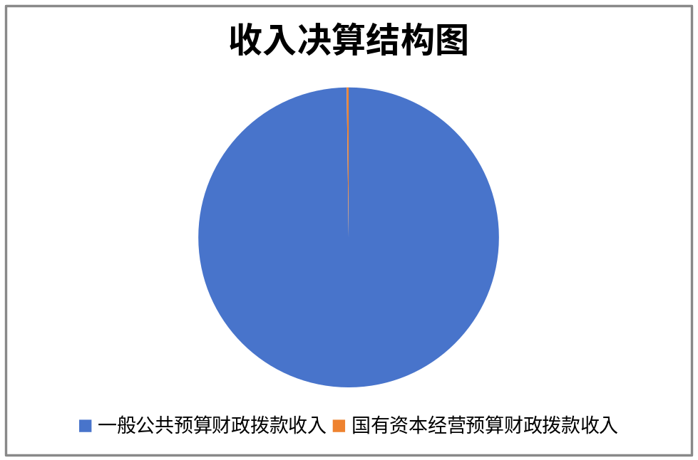

（图2：收入决算结构图）
- 支出决算情况说明
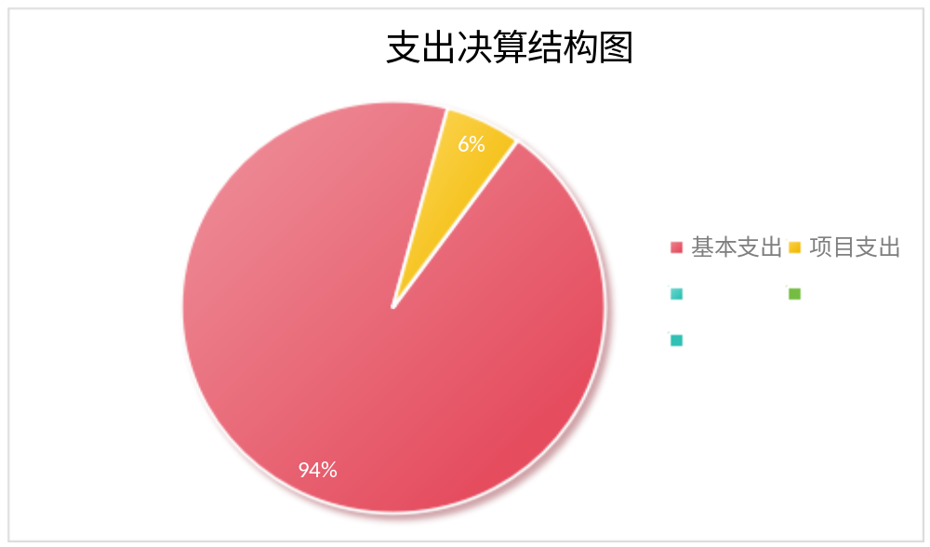2025年总支出合计：225.97万元。其中：基本支出212.54万元，占94%；项目支出13.14万元，占6%。
（图3：支出决算结构图）

四、财政拨款收入支出决算总体情况说明
2025年财政预算收入合计：223.98万元，2024年财政预算收入总计：229.44万元，比去年减少5.46万元，减少2.38%。主要原因：当年项目减少，收入减少。
2025年财政预算支出合计：223.98万元，2024年财政预算支出总计：229.44万元，比去年减少5.46万元，减少2.38%。主要原因:当年项目减少，支出减少。
（图4：财政拨款收、支决算总计变动情况）

五、一般公共预算财政拨款支出决算情况说明

（一）一般公共预算财政拨款支出决算总体情况
2025年度一般公共预算财政拨款支出223.98万元，占本年支出合计的99.12%。与2024年度相比，一般公共预算财政拨款支出减少4.98万元，下降2.18%。主要变动原因是本年项目减少，支出减少。

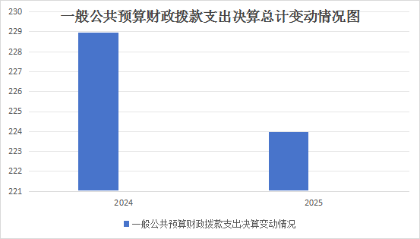
（图5：一般公共预算财政拨款支出决算变动情况）

（二）一般公共预算财政拨款支出决算结构情况
2025年总支出合计：223.98万元。其中：一般公共服务支出165.62万元，占73.94%；社会保障和就业支出31.5万元，占13.94%；卫生健康支出11.03万元，占4.88%；住房保障支出15.83万元，占7.01%
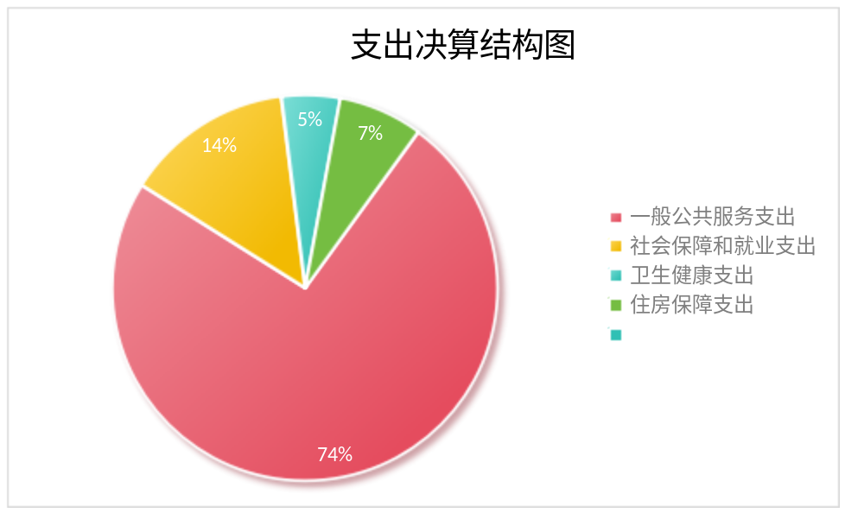（图6：一般公共预算财政拨款支出决算结构）

（三）一般公共预算财政拨款支出决算具体情况
2025年收入合计225.97万元；2025年支出合计：225.97万元。其中:
1.一般公共服务支出（类）档案事务（款）行政运行（项）：154.18万元，完成预算100 %，决算数等于预算数。
2.一般公共服务支出（类）档案事务（款）一般行政管理事务（项）：1.42万元，完成预算100 %，决算数等于预算数。
3.一般公共服务支出（类）档案事务（款）档案馆（项）：12.01万元，完成预算100 %，决算数等于预算数。
4.社会保障和就业支出（类）行政事业单位养老支出（款）机关事业单位基本养老保险缴费支出（项）：21.01万元，完成预算100 %，决算数等于预算数。
5.社会保障和就业支出（类）行政事业单位养老支出（款）机关事业单位职业年金缴费支出（项）：10.5万元，完成预算100 %，决算数等于预算数。
6.卫生健康支出（类）行政事业单位医疗（款）行政单位医疗（项）：9万元，完成预算100 %，决算数等于预算数。
7.卫生健康支出（类）行政事业单位医疗（款）公务员医疗补助（项）：2.03万元，完成预算100 %，决算数等于预算数。
8.住房保障支出（类）住房改革支出（款）住房公积金（项）：15.83万元，完成预算100 %，决算数等于预算数。

六、一般公共预算财政拨款基本支出决算情况说明
2025年度一般公共预算财政拨款基本支出223.98万元，其中：
人员经费202.39万元，主要包括：基本工资、津贴补贴、奖金、机关事业单位基本养老保险缴费、职业年金缴费、职工基本医疗保险缴费、公务员医疗补助缴费、其他社会保障缴费、医疗费补助、住房公积金、生活补助等。
公用经费10.15万元，主要包括：办公费、电费、邮电费、差旅费、其他交通费等。

七、财政拨款“三公”经费支出决算情况说明

（一）“三公”经费财政拨款支出决算总体情况说明
2025年“三公”经费财政拨款支出决算为0万元。主要原因是本年无“三公”经费。

（二）“三公”经费财政拨款支出决算具体情况说明
2024年“三公”经费财政拨款支出决算中，因公出国（境）费支出决算0万元；公务用车购置及运行维护费支出决算0万元（其中公务用车购置为0万元，公务用车运行维护费为0万元）；公务接待费支出决算0万元。具体情况如下：
1.因公出国（境）经费支出0万元。主要原因是本单位无因公出国（境）经费支出。
2.公务用车购置及运行维护费支出0万元。主要原因是本单位无公务用车购置及运行维护费。
3.公务接待费支出0万元。主要原因是本单位无公务接待费。

八、政府性基金预算支出决算情况说明
2025年度政府性基金预算财政拨款支出0万元。
- 国有资本经营预算支出决算情况说明
2025年度政府性基金预算财政拨款支出0万元。
- 其他重要事项的情况说明

（一）机关运行经费支出情况
2025年度，壤塘县档案馆机关运行经费支出10.15万元，比2024年度增加0.99万元，增长10.83%。主要原因是当年业务活动开展频繁，机关运行经费增加。

（二）政府采购支出情况
2025年度，壤塘县政府采购支出总额0万元，其中：政府采购货物支出0万元、政府采购工程支出0万元、政府采购服务支出0万元。授予中小企业合同金额0万元，占政府采购支出总额的0%，其中：授予小微企业合同金额0万元，占政府采购支出总额的0%。

（三）国有资产占有使用情况
截至2025年12月31日，壤塘县档案馆共有车辆0辆，其中：主要领导干部用车0辆、机要通信用车0辆、应急保障用车0辆、其他用车0辆。单价100万元以上设备（不含车辆）0台（套）。

（四）预算绩效管理情况
根据预算绩效管理要求，本部门在2025年度预算编制阶段，组织对6个项目开展了预算事前绩效评估，对6个项目编制了绩效目标，预算执行过程中，选取6个项目开展绩效监控，本单位无专项项目。
组织对2025年度一般公共预算、政府性基金预算、国有资本经营预算、社会保险基金预算以及资本资产、债券资金等全面开展绩效自评，形成壤塘县档案馆部门整体（含部门预算项目）绩效自评报告。其中，壤塘县档案馆部门整体（含部门预算项目）绩效自评得分为97分，绩效自评综述：本次部门整体支出绩效自评得分为97分，总体表现良好主要问题为项目绩效目标设置不合理，绩效自评报告详见附件。

- 名词解释

1.财政拨款收入：指单位从同级财政部门取得的财政预算资金。
2.事业收入：指事业单位开展专业业务活动及辅助活动取得的收入。
3.经营收入：指事业单位在专业业务活动及其辅助活动之外开展非独立核算经营活动取得的收入。
4.其他收入：指单位取得的除上述收入以外的各项收入。
5.使用非财政拨款结余（含专用结余）：指事业单位使用以前年度积累的非财政拨款结余弥补当年收支差额的金额。
6.年初结转和结余：指以前年度尚未完成、结转到本年按有关规定继续使用的资金。
7.结余分配：指事业单位按照会计制度规定缴纳的所得税、提取的专用结余以及转入非财政拨款结余的金额等。
8.年末结转和结余：指单位按有关规定结转到下年或以后年度继续使用的资金。
9.一般公共服务（类）档案事务（款）行政运行（项）：指行政单位（包括实行公务员管理的事业单位）的基本支出。
10.一般公共服务（类）档案事务（款）一般行政管理事务（项）：指反映行政单位（包括实行公务员管理的事业单位）未单独设置项级科目的其他项目支出。
11.一般公共服务（类）档案事务（款）档案馆（项）：指指中央和地方各级档案馆的支出，包括档案资料征集，档案抢救、保护、编纂、修复、现代化管理，档案信息资源开发、提供、利用，档案馆设备购置、维护，档案陈列展览等方面的支出。
12.社会保障和就业支出（类）行政事业单位养老支出（款）机关事业单位基本养老保险缴费支出（项）：指由单位缴纳的基本养老保险费支出。
13.社会保障和就业支出（类）行政事业单位养老支出（款）机关事业单位职业年金缴费支出（项）：指按照规定标准为职工缴纳的职业年金。
14.卫生健康支出（类）行政事业单位医疗（款）行政单位医疗（项）：指主要用于行政单位公务员基本医疗保险缴费支出。
15.卫生健康（类）行政事业单位医疗（款）公务员医疗补助（项）：指反映财政部门安排的公务员医疗补助经费。
16.住房保障支出（类）住房改革支出（款）住房公积金（项）：指行政事业单位按人力资源和社会保障部、财政部规定的基本工资和津贴补贴以及按规定比例为职工缴纳的住房公积金。
17.基本支出：指为保障机构正常运转、完成日常工作任务而发生的人员支出和公用支出。
18.项目支出：指在基本支出之外为完成特定行政任务和事业发展目标所发生的支出。
19.经营支出：指事业单位在专业业务活动及其辅助活动之外开展非独立核算经营活动发生的支出。
20.“三公”经费：指部门用财政拨款安排的因公出国（境）费、公务用车购置及运行费和公务接待费。其中，因公出国（境）费反映单位公务出国（境）的国际旅费、国外城市间交通费、住宿费、伙食费、培训费、公杂费等支出；公务用车购置及运行费反映单位公务用车车辆购置支出（含车辆购置税）及租用费、燃料费、维修费、过路过桥费、保险费等支出；公务接待费反映单位按规定开支的各类公务接待（含外宾接待）支出。
21.机关运行经费：为保障行政单位（含参照公务员法管理的事业单位）运行用于购买货物和服务的各项资金，包括办公及印刷费、邮电费、差旅费、会议费、福利费、日常维修费、专用材料及一般设备购置费、办公用房水电费、办公用房取暖费、办公用房物业管理费、公务用车运行维护费以及其他费用。

第四部分 附件

壤塘县档案馆
2025年度部门整体支出绩效评价报告

一、部门（单位）概况
壤塘县档案馆：参公，机构地址：阿坝州壤塘县岗木达镇罗吾塘后街2号，单位负责人：苟忠富。
（一）机构组成
中共四川省阿坝州壤塘县档案馆无下属二级单位，本单位为中共壤塘县委办公室归口管理的全额财政拨款正科级事业机构，保留参公管理。
- 机构职能
1.贯彻执行《中华人民共和国档案法》《中华人民共和国档案法实施条例》以及党和国家有关档案工作的方针、政策，严格执行档案业务规范标准，做到依法、依规开展档案管理工作。
2.对全县各部门（除特殊部门外）的档案材料进行收集：建立、健全立卷归档制度，确立归档范围、归档时间、保管期限;对遗缺不全的档案，采取不同措施，积极收集齐全；
3.对全县各部门（除特殊部门外）的档案进行归档、立卷与管理：依据档案来源、时间、题目、内容、字母顺序分成若干层次和类别；
4.对档案进行安全保管；
5.对档案进行鉴定：从档案的内容、来源、时间、可靠程度、名称等方面鉴别档案的价值；确定各类档案的保管期限表，其中财务档案见财务档案保存期限表，档案保管期限分永久、30年、10年三种；介于两种保管期限的，保管期限从长；
6.对档案进行销毁：对已失效的档案，认真鉴定，编制销毁清册，办理销毁手续，经批准，方能销毁;销毁时要有二人以上监销，关在清册上签字，该清册永久保存；
7.对全县各立档单位专兼职档案工作人员进行业务监督、指导和培训，加强档案干部队伍建设；
8.制定和组织实施档案工作的各项规章制度并对各基层档案工作进行检查、评比；
9.及时了解处行文、办文情况及工程开展进度指导业务部门立卷、归档工作；
10.负责档案信息资源的开发与利用工作。
- 人员概况
人员情况：总编制9名,其中:在编9人。
二、部门财政资金收支情况
（一）部门财政资金收入情况
2025年财政下达壤塘县档案馆年初预算收入191.38万元，执行期中追加收入 34.59万元，全年收入总计223.98万元，其中使用上年结转结余资金1.99万元。
（二）部门财政资金支出情况
2025年壤塘县档案馆共计预算支出225.97万元，其中基本支出212.54万元，项目支出13.44万元。
三、部门整体预算绩效管理情况
（一）部门预算管理
1.部门绩效目标制定情况
做好数字档案馆建设工作，完成馆藏文书档案数字化加工；
加强《中华人民共和国档案法》《乡镇档案工作办法》的宣传和贯彻落实；
对各乡镇、各部门开展档案指导工作，并推动各单位向我馆移交相关档案进度；
加强档案资源体系建设，注重实物档案、特殊载体档案征集工作；
加强档案业务培训工作。与县委组织部沟通对接，将档案业务培训纳入全县2025年干部人才大培训计划并组织实施；
（二）目标完成情况
1.创新工作方式，提升业务能力。建立“请进来+走出去”双向联动工作模式，进一步提升乡镇档案业务水平。一是邀请南木达镇、蒲西乡等6个单位专兼职档案员走进档案馆，通过现场观摩、实操指导等方式，系统学习档案收集、整理、归档等业务知识。二是县档案馆业务人员主动深入乡镇、县级各立档单位，研究解决档案管理中的疑难问题，现场讲解档案归档流程及方法，切实提高全县档案业务专业化和规范化水平。
2.完善协同机制，科学制定接收计划。县档案馆立足实际，对标《中华人民共和国档案法》及《机关档案管理规定》等，制定出《壤塘县档案馆2025年度档案接收计划》点对点印发相关单位，明确目标任务和工作时限，推动档案进馆工作。
3.落实双套制要求，推进地震档案规范进馆。依据《中华人民共和国档案法》《重大活动和突发事件档案管理办法》，确定地震档案“纸质＋电子”双套制接收规范，对接住建、交通等14个涉及马尔康“6.10”地震灾后重建项目责任单位，已完成地震专题档案的接收登记工作，同步建立双套档案对应关联台账。
4.优化服务流程，提升档案利用效率。2025年，接待到馆查档300余人次，查阅60个全宗4000余件档案，主要涉及脱贫攻坚项目、婚姻登记、人事等档案，打印复印档案资料3万余页；开展异地跨馆查档63人次，查阅20个全宗74件档案，主要涉及婚姻登记和退休人事档案，打印回复档案189页，查档准确率均达90%以上；为壤塘县民政局补录新中国成立以来历史婚姻档案提供了准确详实的第一手档案资料，得到档案利用者的高度认可。
5.强化部门联动，凝聚普法合力。深入宣传贯彻《中华人民共和国档案法》《中华人民共和国档案法实施条例》，以 “6·9”国际档案日为契机，多形式开展集中宣传活动，现场设立档案业务咨询台，深化交流互动，发放各类宣传资料300余份，活动纪念品300余份，现场接受咨询达300余人次，不断提升全县上下知档、重档、爱档、用档意识，切实推动壤塘档案“八五”普法进程，将档案工作走向开放引向深入。
6.健全应急预案，增强灾备应急处置能力。5月，县档案馆赴浙江省温州市鹿城区档案馆、攀枝花市东区档案馆开展电子档案数据异地备份和档案工作交流合作，并签订档案数据异地备份协议书，完成馆藏档案数字化副本“异地异质”安全备份工作，提升档案安全防灾避险能力，此次共备份离线移动硬盘4个，共备份数据14.52T。
7.深化“石榴籽”工程，架起党群连心桥梁。一是深入开展部门帮扶工作。组织干部职工39余人次到石里乡阿斗村开展帮扶联系工作12次，开展党的政策、安全生产法规知识的宣传5次，详细收集村民的基础信息、家庭收入情况、家庭支出情况及困难诉求，收集困难诉求3条，协调推进2条，全力推动帮扶工作。二是扎实开展“联心同行”活动。慰问公生寺民管会1次，走访联系僧人8人次，开展政策宣讲，覆盖群众和僧尼66余人，通过微信、电话联系沟通10余人次，排查矛盾纠纷0件。
8.强化责任落实，筑牢档案安全责任体系。2025年，召开安全生产专题会5次，定期研究解决档案安全领域突出问题；深入开展档案领域安全警示教育8次，夯实管理措施，认真落实24小时值班值守制度，以消防安全、保密安全为重点，抓实每日消防安全隐患排查，重大节假日、敏感期的安全专项检查9次，制发《壤塘县档案馆节假日期间安全提示单》38余份，落实责任到岗到人，加强重点领域安全点对点提示提醒工作，做好检查记录，加大安全隐患整改力度，确保档案实体安全。
（三）预算编制准确率
2025年财政下达壤塘县档案馆年初预算收入191.38万元，执行期中追加收入34.59万元，全年收入总计223.98万元，其中使用上年结转结余资金1.99万元。预算编制准确率较高。
- 支出控制
办公室负责单位内控评价与监督工作，具体职责如下：负责制定单位内部控制监督评价相关制度；负责制订内部控制评价方案；负责组织对单位年度内部控制工作自评工作；负责对本单位风险管理工作的实施情况和有效性进行监督和检查；负责对各个部门各业务流程的执行情况进行监督和检查。
本单位制定的管理制度，包括但不限于财务管理制度、采购管理制度，监控、监督措施执行有效，2025年度单位财务人员按要求执行了监控职能。
（五）预算完成情况
2025年财政预算收入年末总额为225.97万元，年末实际预算支出总额为225.97万元，预算完成率为100%。
（六）预算动态调整
2025年实行了预算动态调整，根据支出实际情况对预算有增减变动预算控制。
（7）预算执行进度
2025各阶段预算执行进度均达标。
四、行政成本
壤塘县档案馆2025年“三公”经费财政拨款预算数0.00万元，其中：因公出国（境）经费0.00万元，公务接待费0.00万元，公务用车购置及运行维护费0.00万元。
五、政府采购
壤塘县档案馆2024年政府采购支出0万元，其中政府采购服务支出0万元
六、资产管理
固定资产在用率。截至2025年12月31日，我馆行政单位资产管理系统固定资产总计533.62万元，在用的固定资产总计533.62万元，固定资产在用率达100%。
七、违规记录等情况
无
八、信息公开
我馆已经按财政要求及时完成预算、决算、绩效等信息公开工作，信息公开在壤塘县门户网站中。
九、评价结论及建议

（一）存在问题
1.预算编制前根据年度内单位可预见的工作任务，确定了单位年度预算目标，细化了预算指标，但预算编制的精准性有待进一步提高。
2.未制定明确的财务监控监督措施。

（二）改进建议
1.加强学习，提高思想认识。组织单位财务人员认真学习《中华人民共和国预算法》、《项目支出绩效评价管理办法》等文件精神及相关法规、制度，提高单位领导对全面预算管理及绩效评价工作的重视程度，增强责任意识。
2.制定明确的财务监控监督措施。

附表：部门预算项目支出绩效自评表（2025年度）
项目名称 |  | 51323021T000000061835-档案事业经费
主管部门 |  | 壤塘县档案馆 |  |  |  |  |  | 实施单位 （盖章） | 壤塘县档案馆
项目基本情况 | 1.项目年度目标完成情况 | 项目年度目标 |  |  |  |  |  | 年度目标完成情况
项目基本情况 | 1.项目年度目标完成情况 | 推动全县依法治档工作高效开展，确保档案安全和高效利用。 |  |  |  |  |  | 推动全县依法治档工作高效开展，确保档案安全和高效利用。
项目基本情况 | 2.项目实施内容及过程概述
预算执行情况（10分） | 年度预算数（万元） | 年初预算 | 调整后预算数 | 预算执行数 |  |  |  | 预算执行率 | 权重 | 得分 | 原因
预算执行情况（10分） | 总额 | 0.00 | 5.00 | 3.03 |  |  |  | 60.56% | 10 | 7
预算执行情况（10分） | 其中：财政资金 | 0.00 | 5.00 | 3.03 |  |  |  | 60.56% | / | /
预算执行情况（10分） | 财政专户管理资金 | 0.00 | 0.00 | 0.00 |  |  |  | 0.00% | / | /
预算执行情况（10分） | 单位资金 | 0.00 | 0.00 | 0.00 |  |  |  | 0.00% | / | /
预算执行情况（10分） | 其他资金 |  |  |  |  |  |  |  | / | /
绩效指标（90分） | 一级指标 | 二级指标 | 三级指标 | 指标性质 | 指标值 |  | 度量单位 | 完成值 | 权重 | 得分 | 未完成原因分析
绩效指标（90分） | 产出指标 | 数量指标 | 档案维修维护数量 | ≥ | 41172 |  | 卷 |  | 25 | 24
绩效指标（90分） | 产出指标 | 质量指标 | 维修维护覆盖率 | ≥ | 98 |  | % |  | 25 | 24
绩效指标（90分） | 产出指标 | 时效指标 | 维修维护时间 | ≤ | 12 |  | 月 |  | 20 | 20
绩效指标（90分） | 产出指标 | 成本指标 | 维修维护费用总额 | ＝ | 8.2344 |  | 万元 |  | 10 | 9
绩效指标（90分） | 效益指标 | 社会效益指标 | 推动依法治档工作的高效开展，增加档案利用率 | ≥ | 90 |  | % |  | 5 | 5
绩效指标（90分） | 满意度指标 | 服务对象满意度指标 | 群众满意度 | ≥ | 95 |  | % |  | 5 | 5
合计 |  |  |  |  |  |  |  |  | 100 | 94
评价结论 | 无
存在问题 | 无
改进措施 | 无
项目负责人： |  |  |  |  |  | 财务负责人：

项目名称 |  | 51323022T000000342408-档案馆集中供暖资金
主管部门 |  | 壤塘县档案馆 |  |  |  |  | 实施单位 （盖章） | 壤塘县档案馆
项目基本情况 | 1.项目年度目标完成情况 | 项目年度目标 |  |  |  |  | 年度目标完成情况
项目基本情况 | 1.项目年度目标完成情况 | 保证单位冬季正常供暖，保证我馆冬季工作不会因为温度而有影响。 |  |  |  |  | 保证单位冬季正常供暖，保证我馆冬季工作不会因为温度而有影响。
项目基本情况 | 2.项目实施内容及过程概述
预算执行情况（10分） | 年度预算数（万元） | 年初预算 | 调整后预算数 | 预算执行数 |  |  | 预算执行率 | 权重 | 得分 | 原因
预算执行情况（10分） | 总额 | 0.00 | 1.42 | 1.42 |  |  | 100.00% | 10 | 10
预算执行情况（10分） | 其中：财政资金 | 0.00 | 1.42 | 1.42 |  |  | 100.00% | / | /
预算执行情况（10分） | 财政专户管理资金 | 0.00 | 0.00 | 0.00 |  |  | 0.00% | / | /
预算执行情况（10分） | 单位资金 | 0.00 | 0.00 | 0.00 |  |  | 0.00% | / | /
预算执行情况（10分） | 其他资金 |  |  |  |  |  |  | / | /
绩效指标（90分） | 一级指标 | 二级指标 | 三级指标 | 指标性质 | 指标值 | 度量单位 | 完成值 | 权重 | 得分 | 未完成原因分析
绩效指标（90分） | 产出指标 | 数量指标 | 单位供暖面积 | ＝ | 1161.54 | 平方米 |  | 10 | 10
绩效指标（90分） | 产出指标 | 质量指标 | 单位办公场地供暖覆盖率 | ≥ | 98 | % |  | 25 | 25
绩效指标（90分） | 产出指标 | 时效指标 | 供暖时长 | ≥ | 3 | 月 |  | 25 | 25
绩效指标（90分） | 产出指标 | 成本指标 | 供暖成本 | ＝ | 27063.88 | 元 |  | 10 | 9
绩效指标（90分） | 满意度指标 | 服务对象满意度指标 | 单位员工及群众对供暖的满意度 | ≥ | 95 | % |  | 20 | 18
合计 |  |  |  |  |  |  |  | 100 | 97
评价结论 | 无
存在问题 | 无
改进措施 | 无
项目负责人： |  |  |  |  | 财务负责人：

项目名称 |  | 51323025T000012878069-2024年度州级重点档案抢救和保护补助资金
主管部门 |  | 壤塘县档案馆 |  |  |  |  | 实施单位 （盖章） | 壤塘县档案馆
项目基本情况 | 1.项目年度目标完成情况 | 项目年度目标 |  |  |  |  | 年度目标完成情况
项目基本情况 | 1.项目年度目标完成情况 | 为推进我县档案抢救和保护工作，加快重点档案抢救步伐，开展档案开放审核工作。按照《省财政厅 省档案局转发财政部、国家档案局〈关于印发国家重点档案抢救和保护补助费管理办法的通知〉的通知》（川财教〔2006〕124号）文件要求开展工作 |  |  |  |  | 为推进我县档案抢救和保护工作，加快重点档案抢救步伐，开展档案开放审核工作。按照《省财政厅 省档案局转发财政部、国家档案局〈关于印发国家重点档案抢救和保护补助费管理办法的通知〉的通知》（川财教〔2006〕124号）文件要求开展工作
项目基本情况 | 2.项目实施内容及过程概述
预算执行情况（10分） | 年度预算数（万元） | 年初预算 | 调整后预算数 | 预算执行数 |  |  | 预算执行率 | 权重 | 得分 | 原因
预算执行情况（10分） | 总额 | 0.00 | 7.00 | 6.99 |  |  | 99.89% | 10 | 10
预算执行情况（10分） | 其中：财政资金 | 0.00 | 7.00 | 6.99 |  |  | 99.89% | / | /
预算执行情况（10分） | 财政专户管理资金 | 0.00 | 0.00 | 0.00 |  |  | 0.00% | / | /
预算执行情况（10分） | 单位资金 | 0.00 | 0.00 | 0.00 |  |  | 0.00% | / | /
预算执行情况（10分） | 其他资金 |  |  |  |  |  |  | / | /
绩效指标（90分） | 一级指标 | 二级指标 | 三级指标 | 指标性质 | 指标值 | 度量单位 | 完成值 | 权重 | 得分 | 未完成原因分析
绩效指标（90分） | 产出指标 | 时效指标 | 档案开放审核时间 | ＝ | 12 | 月 |  | 10 | 10
绩效指标（90分） | 产出指标 | 数量指标 | 档案保护数量 | ≥ | 3000 | 卷 |  | 15 | 15
绩效指标（90分） | 产出指标 | 质量指标 | 验收通过率 | ＝ | 100 | % |  | 15 | 15
绩效指标（90分） | 效益指标 | 经济效益指标 | 管理完善，提升档案利用率 | ≥ | 98 | % |  | 10 | 10
绩效指标（90分） | 效益指标 | 社会效益指标 | 提升服务效率 | ≥ | 98 | % |  | 10 | 10
绩效指标（90分） | 满意度指标 | 服务对象满意度指标 | 办事群众满意度 | ≥ | 98 | % |  | 10 | 10
绩效指标（90分） | 成本指标 | 经济成本指标 | 该项目费用总金额 | ≤ | 7 | 万元 |  | 20 | 20
合计 |  |  |  |  |  |  |  | 100 | 100
评价结论 | 无

第五部分 附表

一、收入支出决算总表

二、收入决算表

三、支出决算表

四、财政拨款收入支出决算总表

五、财政拨款支出决算明细表

六、一般公共预算财政拨款支出决算表

七、一般公共预算财政拨款支出决算明细表

八、一般公共预算财政拨款基本支出决算表

九、一般公共预算财政拨款项目支出决算表

十、政府性基金预算财政拨款收入支出决算表

十一、国有资本经营预算财政拨款收入支出决算表

十二、国有资本经营预算财政拨款支出决算表

十三、财政拨款“三公”经费支出决算表

